

项目管理体系文件
概要设计说明书

编 撰 人：邵正强
审 核 人：唐林瑞泽
批 准 人：常建功，刘胜利
批准日期：2020.8.13
保密级别：机密
文档版本：0.0.1

北京中软国际信息技术有限公司
版本历史
日期 | 版本 | 说明 | 作者
2020/8/13 | 0.0.1 |  | 邵正强

目 录
1. 引言 1
1.1. 编写目的 1
1.2. 背景 1
1.3. 术语 1
1.4. 参考资料 1
2. 总体设计 2
2.1. 系统体系结构 2
2.2. 系统功能结构 2
2.3. 运行环境 2
2.3.1. 硬件环境 2
2.3.2. 软件环境 3
2.4. 系统的关键技术 3
3. 构件设计 3
3.1. 构件列表 3
4. 接口设计 3

引言

编写目的
将小组网页爬虫爬取的数据制作成表格，图以及其他形式，并放在网页中

背景
项目的名称：小组爬虫数据展示网页
本项目的任务：将小组爬取的数据以表，图等其他形式展示在网页中
开发者：全体小组成员

术语
开发（develop）：不是单纯指开发活动，还包括维护活动。
项目（project）：项目是指一系列独特的、复杂的并相互关联的活动，这些活动有着一个明确的目标或目的，必须在特定的时间、预算、资源限定内，依据规范完成。项目参数包括项目范围、质量、成本、时间、资源。一个项目可能有着若干项目组成。
项目开发计划（project development plan）：是一种把项目一定过程与项目如何推进连接起来的方案。
产品生命周期（project life cycle）：是产品从试制成功投入市场开始，知道最后被淘汰出市场为止所经历的全部时间。

参考资料
[1]《Python编程快速上手》
[2] flask 教程
[3] Django项目实例精解（第二版）

总体设计

系统体系结构
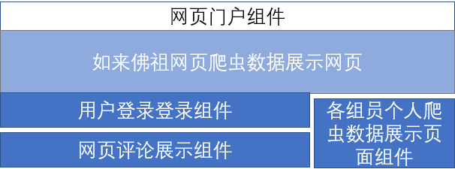

系统功能结构
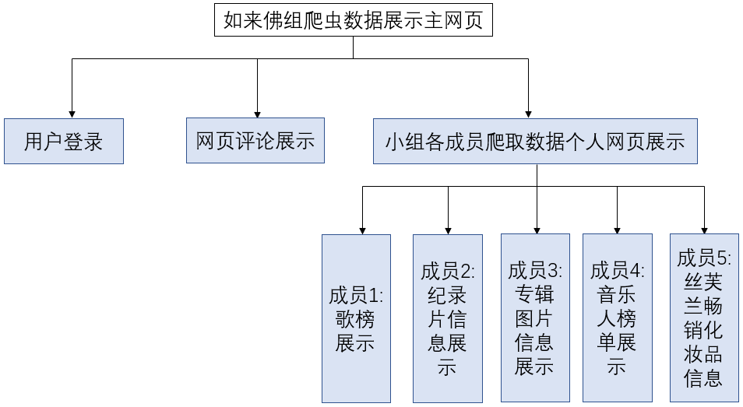

运行环境
Pycharm 2019.1.3，python 3.7

硬件环境
PC window 10

软件环境
Pycharm 2019.1.3，
python 3.7

系统的关键技术
Python基础，django，html，CSS，javascript

构件设计

构件列表
构件列表
序号 | 构件分类 | 构件名称 | 依赖关系说明 | 复用情况
1. | 系统构件 | 登录模块
2. | 系统构件 | 数据信息展示模块
3. | 系统构件 | 小组主页模块
4. | 系统构件 | 网页评论界面

接口设计

构件接口列表
构件名称 | 接口编号 | 接口名称 | 接口类型 | 说明
构件1 | 1. | 数据查询 | 内部 | 爬取数据查询
构件1 | 2 | 用户名和密码 | 外部 | 登录

